Госавтоинспекция обращает внимание на соблюдение мер безопасности при передвижении на «Сигвеях» и «Гироскутерах».

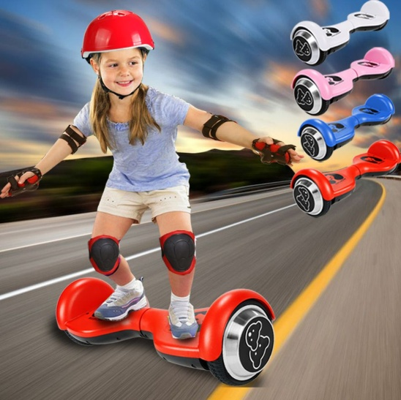
В последнее время очень популярным среди молодых людей стали такие средства передвижения как «Сигвеи» и «Гироскутеры». Обращаем Ваше внимание, такие устройства предназначены исключительно для личного активного отдыха вне проезжей части дорог. С целью обеспечения собственной безопасности на них лучше передвигаться в защитном шлеме, налокотниках и наколенниках.
Важно помнить, что человек, управляющий «сигвеем» или «гироскутером», остается пешеходом. Он обязан соблюдать правила, описанные в 4 главе Правил дорожного движения - «Обязанности пешеходов», даже несмотря на то, что на этих средствах установлен электрический двигатель. Поэтому, выезд на проезжую часть строго запрещен, а при переходе проезжей части по пешеходному переходу необходимо спешиваться, а дополнительное средство передвижения нести в руках или вести рядом с собой.
Внимательно выбирайте площадку для передвижения, соблюдайте осторожность, не создавайте помех окружающим, сохраняйте безопасную скорость во избежание столкновения и несчастных случаев.
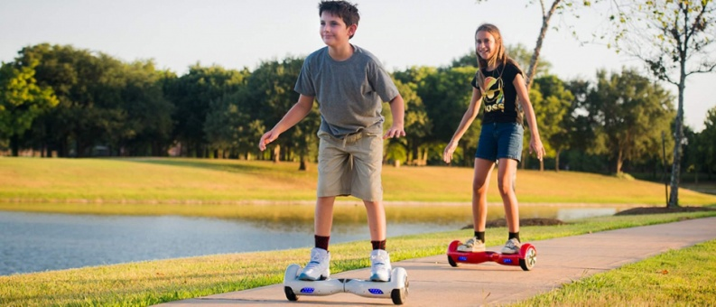
Госавтоинспекция обращается к родителям, которые уже приобрели своим детям новую игрушку. Перед поездкой убедитесь, что Ваш ребенок знает Правила дорожного движения и понимает всю ответственность передвижения на «сигвее» или «гироскутере». На Вас лежит ответственность за поведение и жизнь ребенка на дороге! Не подвергайте опасности своих детей!
